

**TISKOVÁ ZPRÁVA**

**20. března 2017**

**NUCENÉ VĚTRÁNÍ S REKUPERACÍ ZLEPŠÍ VNITŘNÍ OVZDUŠÍ řady ŠKOL. ZASADILA SE O TO ČESKÁ RADA PRO ŠETRNÉ BUDOVY**

**Vysoké hodnoty oxidu uhličitého (CO2) v důsledku nedostačujícího a nesprávného větrání jsou přetrvávajícím problémem, s nímž se potýká většina českých škol a školek. Významného úspěchu při řešení tohoto alarmujícího stavu dosáhla Česká rada pro šetrné budovy (CZGBC), které se prostřednictvím aliance Šance pro budovy podařilo v rámci 19. výzvy Operačního programu Životní prostředí prosadit požadavek na kvalitní nucené větrání s rekuperací tepla ve vzdělávacích institucích. Díky tomu bude mít 140 projektů renovací škol, jenž uspěly při získání dotace, učebny s dostatečným přívodem čerstvého vzduchu bez nutnosti manuálního větrání. Celková předpokládaná výše investice téměř půl miliardy korun do vzduchotechniky tak zajistí kvalitnější a zdravější vnitřní prostředí pro výuku dětí.**

Únava, nesoustředěnost, ospalost a bolesti hlavy, to jsou jen některé z projevů nesprávného větrání ve školách. Trpět jimi mohou děti i jejich učitelé, protože v místnostech s vydýchaným vzduchem – a tedy se škodlivou vysokou koncentrací oxidu uhličitého – tráví podstatnou část dne. O tom, že je cirkulace čerstvého vzduchu v těchto institucích dlouhodobě nevyhovující a přirozené větrání okny nepostačuje, svědčí kromě studií Státního zdravotního ústavu[1] a Světové zdravotnické organizace i výsledky nedávno provedených měření. Z těch vyplývá, že v prostorách bez systému nuceného větrání dosahuje množství CO2 v některých případech úrovně až 2500 ppm[2]. Koncentrace CO2 ve vnitřním vzduchu přitom nesmí podle vyhlášky Ministerstva pro místní rozvoj[3] překročit 1 500 ppm a podle doporučení by se měla spíše pohybovat pod hodnotou 1 000 ppm. Podle hygienických norem pro školská zařízení pak musí být během výuky v učebnách zajištěn přívod vzduchu v množství 20 – 30 m3/hod. na žáka[4].

**Dotace pomohou zdravějšímu prostředí v učebnách**

Ke zlepšení vnitřního ovzduší v českých školách by však nyní mohlo dojít díky instalaci systémů nuceného větrání s rekuperací tepla, kterou v rámci 19. výzvy Operačního programu Životní prostředí prosadila [Česká rada pro šetrné budovy](http://www.czgbc.org/) ve spolupráci s aliancí Šance pro budovy. Z vyhodnocení této výzvy plyne, že na dotace tak dosáhne 140 vzdělávacích institucí, které se do projektu zapojily a v nichž bude instalována vzduchotechnika v celkové hodnotě přibližně 420 mil. Kč. „*A podobná čísla se očekávají i u další dotační výzvy, která se zatím vyhodnocuje. Vnímáme to jako velký úspěch a přínos pro zdraví dětí v českých školách, protože dříve se počty instalací nuceného větrání ve veřejném sektoru pohybovaly pouze v řádu jednotek,“* uvádí výkonná ředitelka České rady pro šetrné budovy Simona Kalvoda a dodává: *„Otázka přirozeného větrání bývá vzhledem k venkovnímu hluku, prachu, průvanu, ale i bezpečnosti dětí problematická. Dostatečné intenzivní větrání je přitom velice důležité a nezbytné nejenom pro schopnost koncentrace, ale i pro celkovou pohodu a zdraví dětí. Z tohoto důvodu jsme velice rádi, že se nám podařilo společně s aliancí Šance pro budovy opatření zlepšující kvalitu vnitřního prostředí prosadit.“*

**Měření ukazují tristní stav v českých školách**

Na důležitost a přínosy systémů řízeného větrání s rekuperací tepla poukazuje Martin Bažant, produktový a projektový manažer společnosti ATREA, jež je předním výrobcem vzduchotechnických zařízení: *„Série měření pomocí čidel CO2, která jsme ve školách provedli a v rámci kterých jsme srovnávali původní stav ovzduší ve třídách bez použití vzduchotechniky a stav po jejím instalování, ukázala jasné rozdíly. Naměřené hodnoty CO2 před instalací vzduchotechniky vysoce překračovaly povolené normy. Při provozu systému nuceného větrání s rekuperací pak výrazně poklesly pod hranici 1500 ppm a mnohdy klesly i pod 1000 ppm. Z mého pohledu by tato řešení měla být v současné době součástí každé novostavby nebo zásadní rekonstrukce, a to zejména ve vzdělávacích institucích, kde se dnes evidentně nedodržují požadavky stanovené legislativou. Aktivitu Rady z tohoto důvodu velice vítám a věřím, že přispěje ke zlepšení kvality prostředí českých škol a zdraví žáků.“*

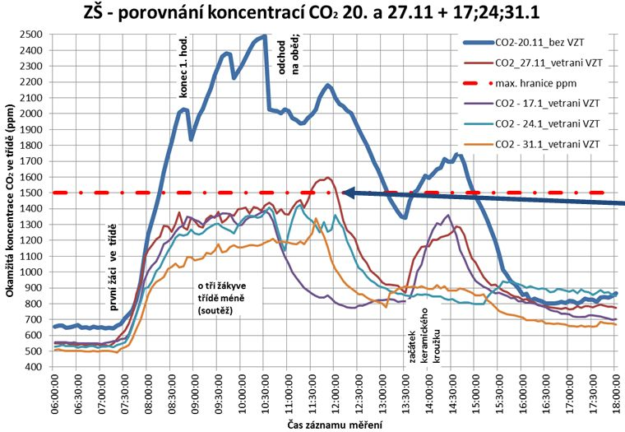

Zdroj: ATREA s.r.o. - Porovnání několika dní vč. provozu s VZT - pozn. překročení povolené koncentrace na dobu v řádech minut, pouze kvůli specifickému využití učebny (tělesná výchova)

*Základní škola v obci Kostelní Lhota, která prošla kompletní revitalizací včetně zateplení, výměny oken za trojskla, instalace tepleného čerpadla vzduch-voda a systému řízeného větrání s rekuperací tepla.*

S nutností instalovat ve školách kvalitní systémy řízeného větrání souhlasí i Petr Kašík ze společnosti AMiT (výrobce řídicích systémů pro průmyslovou automatizaci a automatizaci budov) a doplňuje: *„Z našeho měření vyplývá, že přirozené větrání ve třídách není dostatečné. To je velmi dobře vidět na naměřených objemech CO2 ve vzduchu, které se během měření několikrát přiblížily až k hodnotě 2500 ppm. Z vlastní zkušenosti předpokládáme, že pokud by v místnosti nebylo kontrolní měřicí zařízení, nevětralo by se během výuky téměř vůbec, což je bohužel běžnou praxí ve většině českých škol. Zároveň je nutné podotknout, že ani relativně krátkým větráním okny, se během dne nepodařilo snížit koncentraci CO2 pod 900 ppm. Z tohoto důvodu je instalace nuceného větrání ve vzdělávacích zařízeních do budoucna nevyhnutelná.“*

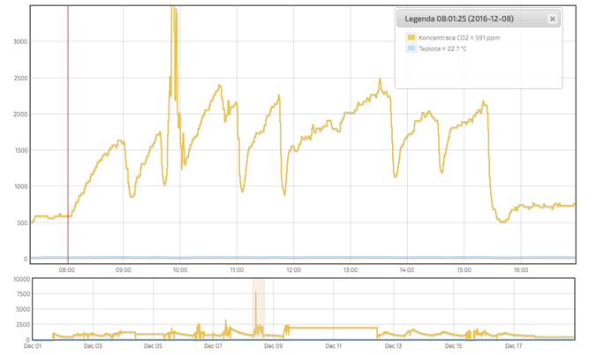

Zdroj: AMiT, spol. s r.o. - Měření ze dne 8. 12. 2016, ZŠ Slavkov u Brna

Pozn.: Vysoké hodnoty CO2 přesahující 2500 ppm byly zaznamenány během velké přestávky, kdy měřicí zařízení zůstalo bez dozoru a zvídaví žáci přímým dýcháním na čidlo zvýšili objem CO2 ve vzduchu téměř na 7000 ppm.

**Boj se syndromem nezdravých budov**

Nevyhovující nebývají ve školách jen hodnoty naměřeného oxidu uhličitého, ale i míra vlhkosti či teplota, které také souvisí s cirkulací vzduchu v místnosti a jeho obměnou. Optimální teplota by se měla pohybovat kolem 22 °C a relativní vlhkost v rozmezí 30 – 65 %. Tyto faktory jsou velice podstatnými ukazateli [zdravého vnitřního prostředí](http://www.czgbc.org/) a společně s rychlostí proudění vzduchu utváří celkové mikroklima. V případě, že se tyto hodnoty nepohybují v uvedených rozmezích, mohou vést k řadě méně či více závažných zdravotních potíží, jako jsou bolesti hlavy, alergie, snížení imunity či respirační onemocnění. Světová zdravotnická organizace je od 80. let souhrnně označuje pod pojmem syndrom nezdravých budov.

***Poznámka pro editory:***

***Česká rada pro šetrné budovy (CZGBC)*** *spojuje společnosti a organizace z celého hodnotového řetězce oboru šetrného stavebnictví: od projektantů, architektů přes dodavatele materiálů a technologií až po stavební firmy a developery. Její misí je podněcovat tuzemský trh k přeměně způsobů, jakými se navrhují, staví, rekonstruují a provozují budovy a urbanistické celky. Cílem je vytvořit zdravé, prosperující, ekologické a společensky ohleduplné prostředí, zvyšující kvalitu života. CZGBC je od svého vzniku v roce 2009 členem celosvětové zaštiťující organizace Světové rady pro šetrné budovy (World Green Building Council), sdružující přes 70 zemí. CZGBC má v současné době téměř 70 členů.*

***Další informace:***

**Crest Communications**

Marcela Kukaňová, tel.: 731 613 618, [marcela.kukanova@crestcom.cz](mailto:marcela.kukanova@crestcom.cz)

Kateřina Lanková, tel.: 775 899 353, [katerina.lankova@crestcom.cz](mailto:katerina.lankova@crestcom.cz)

[**www.crestcom.cz**](http://www.crestcom.cz)**;** [**www.czgbc.org**](http://www.czgbc.org)

1. Například měření vnitřního ovzduší v mateřských školách (období 2015-2016), zdroj: <http://www.szu.cz/uploads/documents/chzp/ovzdusi/Vnitrni_ovzdusi/indoor_2015_2016/mskolky_zprava_2016.pdf>
2. ppm = počet objemových jednotek CO2 v miliónu objemových jednotek vzduchu (parts per million)
3. Vyhláška Ministerstva pro místní rozvoj č. 20/2012 Sb., kterou se mění vyhláška č. 268/2009 Sb., o technických požadavcích na stavby (článek II, § 11, odstavec 5 limit pro oxid uhličitý)

   <https://portal.gov.cz/app/zakony/zakonPar.jsp?idBiblio=76675&nr=20~2F2012&rpp=15#local-content>
4. Vyhláška č. 410/2005 Sb., o hygienických požadavcích na prostory a provoz zařízení a provozoven pro výchovu a vzdělávání dětí a mladistvých (příloha 3 - Požadavky na větrání a parametry mikroklimatických podmínek)

   <https://portal.gov.cz/app/zakony/zakonPar.jsp?idBiblio=60500&nr=410~2F2005&rpp=15#local-content>